УДК 581.5 +631.619
В. В. Попович
ФИТОМЕЛИОРАТИВНАЯ ЭФФЕКТИВНОСТЬ РАСТИТЕЛЬНОГО ПОКРОВА СВАЛОК ЗАПАДНОЙ ЛЕСОСТЕПИ УКРАИНЫ
Ключевые слова: фитомелиоративная эффективность, растительный покров, свалка, коэффициент фитомелиоративной эффективности
Сведения об авторах
Попович Василий Васильевич, кандидат сельскохозяйственных наук, доцент кафедры ЭТСиПСТ, Львовский государственный университет безопасности жизнедеятельности. 79007, г. Львов, ул. Клепаровская, 35, кафедра ЭТСиПСТ, Украина, e-mail: popovich2007@ukr.net. Тел.: (067) 673-32-65.

Рассмотрено фитомелиорацию как способ улучшения экологического состояния окружающей среды. Приведены статистические данные об захоронении твёрдых бытовых отходов в Украине на полигонах и свалках. Рассчитан коэффициент фитомелиоративной эффективности разных участков свалки, где наблюдаются природные фитомелиоративные процессы. Сделан вывод об пригодности свалок для естественного и искусственного заращивания.

V. V. Popovych
PHYTOMELIORATIVE EFFICIENCY VEGETATION LANDFILLS WESTERN STEPPE OF UKRAINE
Keywords phytomeliorative efficiency, vegetation, landfill, phytomeliorative efficiency factor
Authors’ personal details
Vasily Popovych, candidate of agricultural sciences, the docent, Lviv State University of Life Safety. 79007, Lviv, st. Kleparovskaya, 35, Ukraine, e-mail: popovich2007@ukr.net. Phone: (067) 673-32-65.

Phytomelioration considered as a way to improve the ecological environment. The statistical data on the disposal of municipal solid waste in Ukraine on landfills and waste dumps. The coefficient of efficiency of different parts phytomeliorative landfill where there are natural processes phytomeliorative. The conclusion about the suitability of landfills for natural and artificial overgrowth.

© Попович В. В.

Постановка проблемы. Полигоны твёрдых бытовых отходов (ТБО), как девастированные ландшафты, требуют всестороннего изучения с целью разработки мер противодействия их пагубного влияния на окружающую среду и живые организмы [1]. Фитомелиорация стихийных свалок и полигонов ТБО предусматривает их возвращение в хозяйственное использование. Фитомелиоративным процессам в сфере действия свалок препятствуют кислые почвы, сложные климатопические особенности, гидрологические условия накопления фильтрата, проседание земной поверхности, оползни, выделения токсичных газов и продуктов горения мусора.
Среди компонентов биосферы наиболее существенным фактором нейтрализации загрязнения воздушной среды является растительность, особенно древесно-кустарниковые насаждения и естественные лесные массивы. Зелёные насаждения выполняют различные функции в формировании городской среды: санитарно-гигиеническую, архитектурно-эстетическую, эмоционально-психологическую и др. Для создания благоприятных условий жизнедеятельности человека наиболее важная санитарно-гигиеническая роль растений. Кроме того, зелёные насаждения участвуют в формировании микроклимата и обеспечивают защиту человека от неблагоприятного климатического воздействия [2]. Наиболее важно это в зоне влияния свалок и полигонов твёрдых бытовых отходов.
Анализ последних исследований и публикаций. Проблемами фитомелиоративной эффективности антропогенно-изменненых земель занимаются ученые Национального лесотехнического университета Украины во главе с профессором В. А. Кучерявым. Ученым предложен коэффициент фитомелиоративной эффективности нарушенных земель [2].
В частности, научная работа [4] освещает влияние урбанизационных процессов на перераспределение площадей фитоценозов-мелиорантов и снижение фитомелиоративной эффективности растительного покрова в горных селах Украинских Карпат. На основе вычисленных площадей фитоценозов определены коэффициенты фитомелиоративной эффективности сел Розлуч и Бусовиско (Львовская область, Украина) в их административно-территориальных границах.
Коэффициент фитомелиоративной эффективности растительности терриконов угольных шахт Львовско-Волынского угольного бассейна наведен в научной работе [5]. В результате проведения анализа фитомелиоративной эффективности растительности терриконов угольных шахт определено, что на затухающих терриконах преобладает низкая растительность, о чем свидетельствует низкий коэффициент фитомелиоративной эффективности K_{FM} = 3,4. На рекультивированных терриконах коэффициент фитомелиоративной эффективности (K_{FM} = 6,2) более приближен к коэффициенту сосново-дубового сложного субора (K_{FM} = 9,4), что свидетельствует о доминировании высокой древесной растительности [5].
Фитомелиоративная эффективность многолетних трав на черноземах Зауралья (Республика Башкортостан) освещена в работе [6]. Исходя из полученных результатов исследований, автор рекомендует многолетние травы в качестве эффективных фитомелиорантов. Высокоурожайные сеяные травы с высоким кормовым достоинством необходимо включать в севообороты для относительно краткосрочного использования и простого воспроизводства (поддержания) плодородия почв. Рекомендуется широко использовать высокий фитомелиоративный потенциал козлятника восточного, который по эффективности близок к злаковым травам из естественных сообществ и кострецу, а также является высокоурожайной культурой с высокими кормовыми достоинствами.
Цель работы. На основе рекогносцировно-маршрутных исследований определить фитомелиоративную эффективность растительного покрова свалок Западной Лесостепи Украины.
Результаты исследований. За 2012 год в Украине образовалось свыше 46,3 млн. м³ разнообразных отходов (табл. 1). Более 97% бытовых отходов складируются на свалках и полигонах ТБО [3].
Одним из наиболее экологически опасных в Украине является Львовский городской полигон твёрдых бытовых отходов (рис. 1). Одним из методов возвращения территорий полигона в народнохозяйственное использование является рекультивация и фитомелиорация.

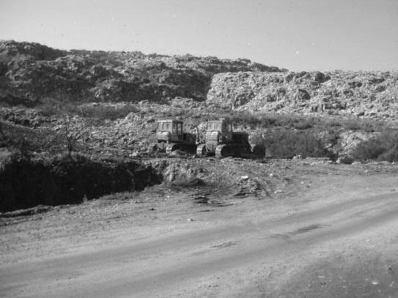

Рис. 1. Львовский городской полигон твёрдых бытовых отходов (восточная сторона, фото автора)

Твёрдые бытовые отходы и их компоненты, | Объем захоронения отходов |  | В том числе:
 |  |  | От начала эксплуатации свалки |  | За год
 | м³ | т | м³ | т | м³ | т
Смешанные ТБО | 1111593588,09 | 276492650,115 | 1068593267,31 | 263839146,89 | 43000320,78 | 12653503,225
Крупные ТБО | 4741352,51 | 1217551,48 | 3509293,77 | 949241 | 1232058,74 | 268310,48
Другие | 1269772,16 | 448130,69 | 1061713,03 | 381174,3 | 208059,13 | 66956,39
Не перерабатываемые остатки | 1323408,12 | 431964,7 | 858818,32 | 239874,8 | 464589,8 | 192089,9
Отходы зеленого хозяйства | 1419816,87 | 762435,976 | 1214499,44 | 668589,18 | 205317,43 | 93846,796
Уличные отходы | 789465,38 | 581228,89 | 496574,32 | 268223,43 | 292891,06 | 313005,46
Строительные отходы | 2510266,815 | 1462081,14 | 2196117,24 | 1221438,11 | 314149,575 | 240643,03
Промышленные отходы 3 класса опасности | 777358,61 | 178507,76 | 769028,12 | 175539,13 | 8330,49 | 2968,63
Промышленные отходы 4 класса опасности | 6466124,28 | 3170639 | 5853226,47 | 2613325,31 | 612897,81 | 557313,69
Всего: | 1130891152 | 284745189 | 1084552538 | 270356552 | 46338614 | 14388637

Таблица 1. Захоронение отходов в Украине (2012 г.) [3]
Для подтверждения необходимости искусственного облесения лесными культурами свалок Западной Лесостепи Украины рассчитаем фитомелиоративную эффективность растительного покрова рекультивированных полигонов ТБО и стихийных свалок и сравним ее значение с фитомелиоративной эффективностью лесных фитоценозов. Фитомелиоративная эффективность оценивается в баллах. Для определения коэффициента фитомелиоративной эффективности городской и загородной зоны используем формулу (по В. А. Кучерявому, 2003) [2]:
(1)
де, S – площадь занятая: p – пратоценозом; a – агроценозом; pm – помологоценозом; f – фрутоценозом; v – витоценозом; sv3 – сильваценозом триярусным; sv1 – сильваценозом одноярусным; st – стрипоценозом; r – рудероценозом; b – количество баллов, которые одержал ценоз; S – загальная площадь.
Фитомелиоративная эффективность рассчитывалась на следующих пробных площадях (размер 10х10 м): 500 м от подножья свалки, восток; 100 м от подножья, восток; подножье около озер с фильтратом, восток; средняя экспозиция склонов (восток, север, юг); вершина, запад; дамба озер с гудроном, юг; опушка, запад. Такое неравномерное распределение пробных площадей обусловлено размещением Львовской свалки, которая врезается западной частью в природный ландшафт и неоднородностью ее поверхности.
На опушке на расстоянии 50 м западнее свалки площадь занятая пратоценозом составляет 20% (20 м²), фрутоценозом – 10% (10 м²), сильваценозом одноярусным – 60% (60 м²), рудероценозом – 20% (20 м²). Тогда, формула (1) приобретает следующий вид:
(2)

На дамбах озер с кислым гудроном, которые находятся южнее свалки, площадь занятая пратоценозом составляет 60% (60 м²), фрутоценозом – 30% (30 м²), сильваценозом одноярусным – 60% (60 м²), сильваценозом триярусным – 30% (30 м²), рудероценозом – 30% (30 м²). Формула для расчета приобретает вид:
(3)
Вершине свалки (западная сторона) присущие следующие ценозы: пратоценоз ‒ 10% (10 м²), фрутоценоз – 5% (5 м²), рудероценоз – 15% (15 м²). Формула для расчета:
(4)
Средняя экспозиция склона (южная сторона свалки) зарастает пратоценозом ‒ 5% (5 м²), рудероценозом – 5% (5 м²). Формула для расчета:
(5)
Средняя экспозиция склона (северная сторона свалки) зарастает пратоценозом ‒ 5% (5 м²), рудероценозом – 20% (20 м²), фрутоценозом – 10% (10 м²), сильваценозом одноярусным – 10% (10 м²). Формула для расчета:
(6)
Средняя экспозиция склона (восточная сторона свалки) зарастает пратоценозом ‒ 3% (3 м²), рудероценозом – 7% (7 м²). Формула для расчета:
(7)
Возле озер с фильтратом, которые находятся у подножья восточнее свалки, площадь занятая пратоценозом составляет 35% (35 м²), фрутоценозом – 20% (20 м²), сильваценозом одноярусным – 50% (50 м²), рудероценозом – 30% (30 м²). Формула для расчета приобретает следующий вид:
(8)
На расстоянии 100 м восточнее свалки, площадь занятая пратоценозом составляет 60% (60 м²), фрутоценозом – 10% (10 м²), сильваценозом одноярусным – 10% (10 м²), рудероценозом – 40% (40 м²). Формула для расчета приобретает следующий вид:
(9)
На расстоянии 500 м восточнее свалки, площадь занятая пратоценозом составляет 60% (60 м²), фрутоценозом – 20% (20 м²), сильваценозом одноярусным – 20% (20 м²), рудероценозом – 40% (40 м²). Формула для расчета приобретает следующий вид:
(10)
Средние значения баллов (b) зеленой массы наведены в табл. 2.

Таблица 2
Средние значения баллов (b) зеленой массы (по В. А. Кучерявому, 2003)

Тип фитоценоза | Зеленая масса, (b)
Пратоценоз | 0,5
Рудероценоз | 1,5
Фрутоценоз | 3,5
Сильваценоз одноярусный | 10,5
Сильваценоз триярусный | 12,0

Коэффициенты фитомелиоративной эффективности разных участков свалки, рассчитанные в соответствии с формулами (2-10), приведены на рис. 2.
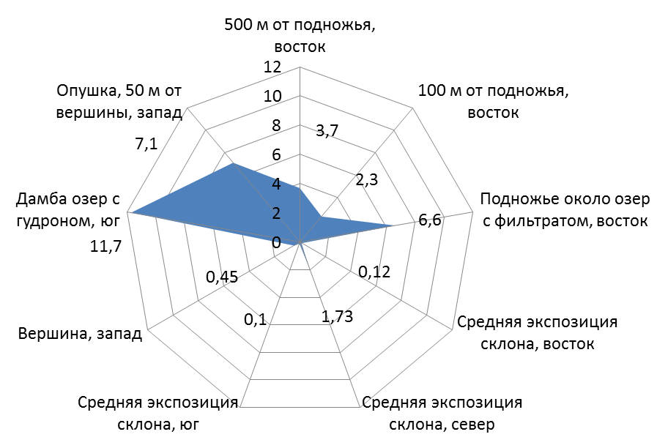
Рис. 2. Диаграмма со значениями рассчитанных коэффициентов фитомелиоративной эффективности свалки

Минимальные значения коэффициентов фитомелиоративной эффективности на свалке принадлежат средней экспозиции склонов с южной (K_{FM}=0,1) и восточной (K_{FM}=0,12) сторон. Максимальные значения присущие участкам с повышенной влажностью субстрата – дамбам гудрононакопительних (K_{FM} =11,7) и фильтрационных (K_{FM} =6,6) озер.
На средних экспозициях свалок преобладают рудеральные растения (низкорастущие), про что свидетельствует коэффициент фитомелиоративной эффективности (от K_{FM}=0,1 до K_{FM}=1,73). Фрутоценозы и сильваценозы развиваются на более плодородных участках (северная сторона, подножие, возле водоемов и т. д.). Препятствуют развитию фрутоценозов и сильваценозов на склонах прочные слои мусора, оползни, процессы горения, в связи с чем, корневая система не может закрепиться за субстрат и развиваться.
Негативные влияния свалок способствуют гибели растений на некоторой отдали от подножия. В радиусе 100 м и 500 м от подножия свалки коэффициенты фитомелиоративной эффективности равны K_{FM} =2,3 и K_{FM} =3,7 соответственно. Фрутоценозы и сильваценозы занимают площадь10-20%, что катастрофично для природных ценозов.
На расстоянии 50 м западнее свалки развивается осиновая посадка, что и есть контролем в нашем случае. Коэффициент фитомелиоративной эффективности равен K_{FM} =7,1. Это свидетельствует о развитии сильваценоза, который имеет наибольший балл зеленой массы. Данное значение коэффициента наиболее лояльное относительно природной фитомелиорации, поскольку значение K_{FM}=11,7 (для дамб) носит временный характер и зависит от денудационных и рекультивационных, в будущем, процессов.
Выводы. В результате изучения фитомелиоративной эффективности растительности свалки определено, что на поверхности преобладает низкая растительность, о чем свидетельствует невысокий коэффициент фитомелиоративной эффективности K_{FM}=0,1. На дамбах техногенных водоемов в зоне влияния свалки коэффициент фитомелиоративной эффективности (K_{FM}=6,6-11,7) более приближен к коэффициенту осиновой посадки (K_{FM}=7,1), что свидетельствует о доминировании высокой древесной растительности.
Таким образом, поверхность свалки пригодная для проведения рекультивационных и фитомелиоративных работ с целью снижения пагубного влияния на окружающую среду.

Литература:
- Кучерявый В. А. Общая экология / В. А. Кучерявый. – Львов: Мир, 2010. – 520 с.
- Кучерявый В. А. Фитомелиорация / В. А. Кучерявый. – Львов: Мир, 2003. – 540 с.
- Официальный сайт Государственной службы Украины по чрезвычайным ситуациям. [Электрон. ресурс]. – Режим доступа: http://www.mns.gov.ua
- Кучерявый В. А. Фитомелиоративная эффективность растительного покрова горных урбанизированных территорий / В. А. Кучерявый, Л. В. Пархуць, М. М. Фитак // Научный вестник НЛТУ Украины. – 2012. – Вып. 22.14. – С. 9-14.
- Попович В. В. Фитомелиорация затухающих терриконов Львовско-Волынского угольного бассейна: дис. ... канд. с.-х. наук: 06.03.01 / Василий Васильевич Попович. – Львов, 2011. – 233 с.
- Хасанова Р. Ф. Фитомелиоративная эффективность многолетних трав на черноземах Зауралья Республики Башкортостан : дис. ... канд. биол. наук : 03.00.16, 03.00.27 / Резеда Фиргатовна Хасанова. – Уфа, 2006. – 178 с.

